第3课 呼唤生命教育
第1课时 导学与探究

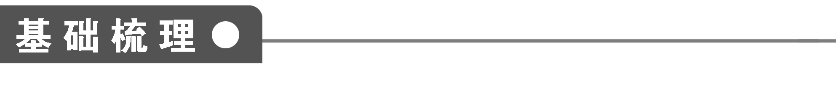
1．给加点的字注音
(1)单音字
①皈依( ) ②虐待( ) ③凸显( )
④销蚀( ) ⑤殊不知( )
(2)多音字
① ②
③ ④
⑤ ⑥
2．辨形组词
(1) (2)
(3)
3．词语释义
(1)皈依：
________________________________________________________________________

________________________________________________________________________

(2)无所适从：
________________________________________________________________________

________________________________________________________________________

(3)一针见血：
________________________________________________________________________

________________________________________________________________________
4．近义词辨析
(1)“基于”与“鉴于”
“基于”只相当于“根据”之意。“鉴于”含有“觉察到、考虑到”的意思，后接造成某种结果或引起另一件事情发生的条件。
例句：①________上次失败的教训，这次活动一定要安排周密。
②________以上理由，我不同意这种观点。
(2)“敬畏”与“敬重”
“敬畏”是指敬重并畏惧，多用于神圣的事物，如生命、大自然等。“敬重”是指恭敬尊重，多用于下级对上级或晚辈对长辈的态度。
例句：①王老师德高望重，业务能力很强，教学成绩突出，同事们对他很________。
②在大自然面前，人们要常怀________之心，去呵护关爱她。
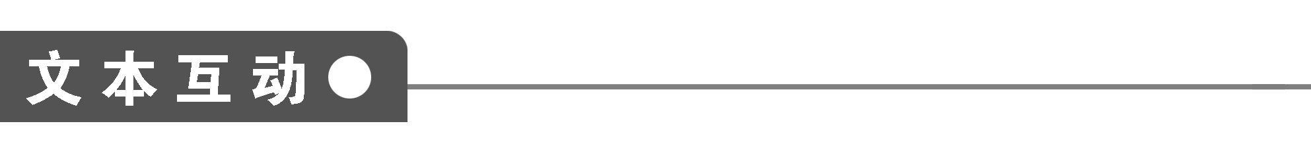
一、 初步感知
1．什么是生命教育？它表现为哪几个层次？(阅读第8自然段)
问题 | 答 案
生命教育
表现层次
二、深层探究
2．题目在全文中起什么作用？同样的句子还出现在文中哪一段？

3．第一自然段先叙述青少年学生中的虐待生命的现象，在全文中起到什么作用？

4．作者在第二自然段中论述“生命是人生最宝贵的东西”时采用了总分的论证方式，请具体分析。
总写：
________________________________________________________________________

________________________________________________________________________
分写：人生价值的三种体现
(1)________________________________________________________________________

(2)________________________________________________________________________

(3)________________________________________________________________________
5．题目明确地表明了本文的中心论点：呼唤生命教育。结合课文内容，分析呼唤生命教育的原因有哪些？
(1)________________________________________________________________________

________________________________________________________________________

(2)________________________________________________________________________

________________________________________________________________________

(3)________________________________________________________________________

________________________________________________________________________

(4)________________________________________________________________________

________________________________________________________________________
三、技法迁移
引用论证 言之有据
[文本回顾] 作者在第二段中引用了日本学者池田大作的“生命是尊严的，就是说，它没有任何等价物，任何东西都不能代替它”的名言，增强了文章的说服力。
[技法点拨] 引用论证是“道理论证”的一种，也叫“引证”，即引用名人名言或名人的观点等作为论据，引经据典地分析问题、说明道理的论证方法。引用的方法有两种：一种是明引，交代所引的话是谁说的，或交代其出处；一种是暗引，即不交代所引的话是谁说的或出处。
引用论证可以增强文章的说服力或文采，使论证更有力或更有吸引力。引用论证一般用于议论文。
[迁移运用] 运用引用论证法，至少补充两句名言警句作论据，从道理上证明下面的观点。
“人贵有志，学贵有恒”，这个道理是千百年来人类在实践过程中总结出来的。

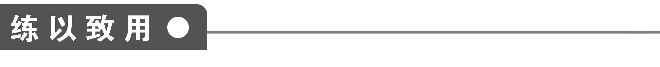

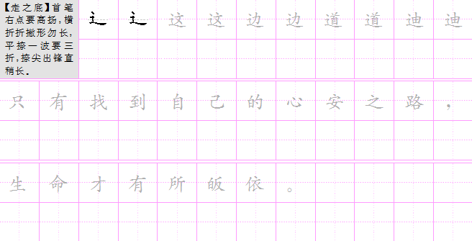

【答案解析】
基础梳理
1．(1)①ɡuī ②nüè ③tū ④shí ⑤shū
(2)①nán/nàn ②jiǎo/jué ③chuānɡ/chuànɡ ④jiāo/jiào ⑤jiàn/jiān ⑥jīn/jìn
2．(1)遗憾/震撼 (2)销蚀/消除 (3)威胁/肋骨
3．(1)原指佛教的入教仪式，后来泛指虔诚地信奉佛教或参加其他宗教组织。也作归依。文中的意思是归属。
(2)不知道依从谁好；不知按哪个办法做才好。
(3)比喻说话简短而能切中要害。
4．(1)①鉴于 ②基于 (2)①敬重 ②敬畏
文本互动
1.
问题 | 答 案
生命教育 | 引导学生正确认识人的生命价值，理解生活的真正意义，培养学生的人文精神，激发学生对终极信仰的追求，滋养学生的关爱情怀。
表现层次 | 保存生命的教育(生存教育)
表现层次 | 发展生命的教育(生命价值教育)
表现层次 | 死亡教育(了解死亡知识，珍惜生命)
2.是全文的中心论点。第七自然段。
3．从生活中的现象入手，分析造成该现象的原因，引出“我国生命教育不够”的观点；开头点题，领起下文。
4．总写：只有生命的存在才会有人的其他价值的创造、实现和评估。
分写：人生价值的三种体现 (1)人的生命的不可替代性，(2)人的生命的不可逆性，(3)人的生命的基础性。
5．(1)生命意识的凸显是开展生命教育的现实背景(宏观上，人类承受着前所未有的重负；微观上，人体会到自己的生存受到威胁，有一种无所适从感)。(2)人类要幸免于难(生存危机)，就必须从内心深处改变，即从生命教育做起。(3)青少年面对挫折和打击的承受能力差。(4)除了青少年心理脆弱之外，社会、学校、家庭对青少年进行的生命教育也不够。
[迁移运用]
荀子的“锲而不舍，金石可镂；锲而舍之，朽木不折”说的也是这个道理。马克思的才能是惊人的，这是因为他在学习上有持久的精神和韧性。他说：“在科学上没有平坦的大道，只有不畏劳苦沿着陡峭的山路攀登的人，才有希望达到光辉的顶点。”鲁迅的文笔是出众的，这是因为他在学习上有刻苦的精神，有恒心。他说：“哪里有天才，我是把别人喝咖啡的工夫都用在工作上，把握时间就等于延长生命。”

（备课精选）2015年高中语文 第一单元 第3课 呼唤生命教育第2课时同步练习（含解析）粤教版必修4
(分值：50分)

一、基础知识(12分，每小题3分)
1．下列词语中，加点字的注音无误的一项是( )
A．践踏(tà) 谋求(móu) 睿智(ruì) 禅让(shàn)
B．销蚀(shì) 虐待(nüè) 遗憾(hàn) 禁闭(jīn)
C．枯竭(jié) 皈依(bǎn) 借鉴(jiàn) 教程(jiào)
D．缜密(zhěn) 泛滥(làn) 欺侮(wǔ) 挫折(cuō)
2．下列句子中，加点的成语使用不当的一项是( )
A．有关学者一针见血地指出：突遇一点挫折、打击，青少年就选择终结生命作为解决的一种方式。
B．在竞争面前，许多学生都体会到自己的生存受到威胁，有一种无所适从感。
C．父亲收藏的那些具有不同造型、来自不同国家的酒瓶把小小的书房挤得满满当当，间不容发。
D．在写作过程中，有些学生咬文嚼字，忽略了简明、连贯、得体的原则，致使文章文白夹杂、晦涩难懂。
3．下列句子表述有语病的一项是( )
A．随着学生虐待生命事件的不断出现，生命教育已经成为学校教育的主要内容。
B．《教学大纲》明确提出以尊重人的精神和对生命的敬畏之观念来定位道德教育的目标。
C．日本核泄露后，世界各国为了稳定本国人们的情绪，检测部门启用最先进的设备对周边环境进行严密检测。
D．从2012年起，山东省高考将发生重大改革，体育方面一些量化指标和成绩将被纳入高考总成绩。
4．下列句子排序正确的一项是( )
①使学生对各种与死亡相关的打击、挫折、损失有所准备，从而更加珍惜生命。
②因此，它的实施与开展需要多方面的配合。
③死亡教育是介绍死亡知识，让学生了解死亡是怎么一回事，死亡对亲人、朋友的伤害。
④与其他教育一样，生命教育也是一项系统工程。
A．④②③① B．③①④② C．③④①② D．④③①②
二、文本阅读(11分)
阅读下面文段，回答5～7题。
近年来，在青少年学生中出现了虐待生命的现象。人们不禁要问：现在的学生到底怎么了？不管是自杀、校园暴力还是残害动物，都折射出了当今部分青少年情感的荒漠，以及对生命的漠视与践踏。造成这一现象的原因是多方面的，笔者认为，这与我国生命教育不够有关。
生命是人生最宝贵的东西。只有生命的存在才会有人的其他价值的创造、实现和评估。具体地说，人的生命价值主要体现在以下几个方面：第一，人的生命的不可替代性。日本学者池田大作指出：“生命是尊严的，就是说，它没有任何等价物，任何东西都不能代替它。”第二，人的生命的不可逆性。生命对于每一个人来说只有一次，失去了就不可复得。第三，人的生命的基础性。从社会发展角度看，没有了生命个体的存在，就不会有社会历史的产生、发展及所有的人类活动。从这个意义上讲，人的生命价值就在于它是人类创造和实施一切价值的前提与先决条件。
5．“漠视”和“践踏”对调可不可以？为什么？(3分)
答：________________________________________________________________________

________________________________________________________________________
6．“现在的学生到底怎么了？”运用了什么修辞手法？有什么作用？(4分)
答：________________________________________________________________________

________________________________________________________________________

________________________________________________________________________
7．你如何理解生命“没有任何等价物”这句话？(4分)
答：________________________________________________________________________

________________________________________________________________________

________________________________________________________________________
三、类文阅读(15分)
阅读下面的文章，回答8～10题。
亟待补齐“生命教育”的短板
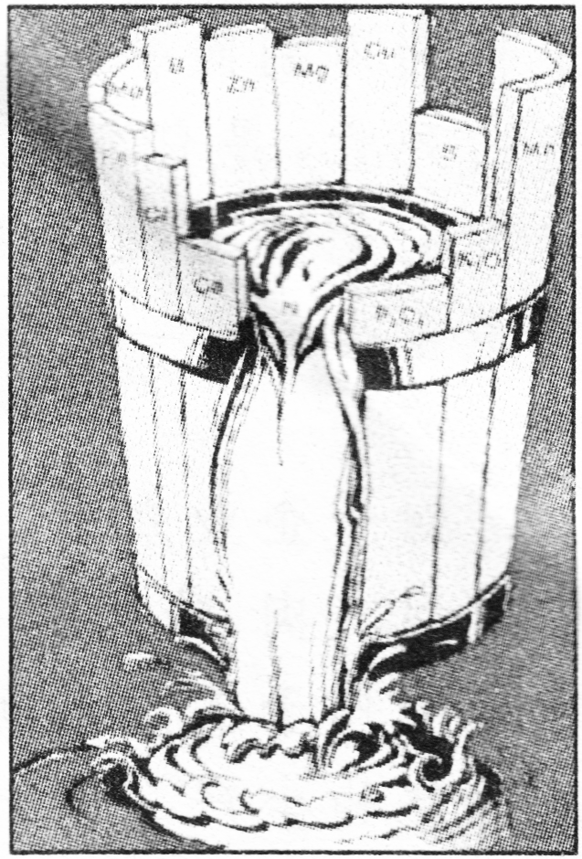
广东省汕尾陆丰市甲东镇甲东中学一名初二学生自带硫酸泼洒同学，造成18名学生不同程度受伤，起因只为一次小小的口角。(见《人民日报》2010年4月21日11版)
近几年，校园伤人事件和自杀事件不断见诸报端，不得不引起人们的深思：我们的学子怎么了？为什么如此脆弱地结束自己年轻的生命？为什么视别人的生命如同草芥？究其原因，是生命意识的淡薄，是缺乏对生命的尊重。
每个人的生命都是唯一的、不可替代的，生命对于自己和他人而言，都是十分珍贵的。不忘对自己生命的呵护，不吝对其他人生命的尊重，既是一个社会良好道德理念的集中体现，也是构建一个和谐社会不可缺失的品质。因此，强化对青少年的生命教育，培养他们完整的人格，以树立正确理想，在尊重生命中感受生命过程的价值与美丽，应是当务之急。
美国的杰·唐纳·华特士早在1968年创建加州“阿南达村”学校时，就开始倡导生命教育的思想。随后，生命教育的理念开始在世界范围内传播和普及，并逐步形成了一种新的教育思潮。日本在1989年修订的新《教学大纲》中明确提出，以尊重人的精神和对生命的敬畏之观念来定位道德教育的目标；我国的台湾、香港地区在中小学校里也系统地开设了生命教育课程。
然而，由于受应试教育影响，我们在生命教育问题上，所做的还远远不够。在应试教育的体制下，孩子们的心理课往往被无形地“省略”掉了，结果是以情感麻木和冷漠为代价来换取知识的增长，最终导致他们不懂得生命的意义和价值，越来越走向自私冷漠，极易轻易地处置自己和他人的生命，或把它作为逃避挫折的应对方式，或把它作为报复别人的手段等。近几年不断有校园伤人事件和自杀事件发生，充分说明加强生命教育与传授知识是同等重要，甚至更为重要。
世界卫生组织早就提出，学校是促进学生心理健康最适宜的场所，可以通过特殊问题的干预和心理咨询，转变学生的行为。从这个意义上来说，破解青少年缺少对生命尊严认识、对生命价值理解、对人生意义思考的问题，学校教育承担着不可替代的责任。因为教育是以人为根本，而全面关注人的成长亦包括生命本身。以对人生命的整体性、和谐性为目的，培养学生良好的心理素质，不仅体现了对人的终极关怀，也是促进青少年健康成长的重要内容。当然，这方面离不开全社会乃至家庭的共同努力和参与。
2010年公布的《国家中长期教育改革和发展规划纲要》征求意见稿，将“加强安全教育和学校安全管理”纳入其中，说明国家已高度重视起生命教育。让我们在学校教育中补齐“生命教育”的短板，及时帮助青少年摆脱“心理感冒(缺位)”，使他们体悟生命的价值，激活与生成对生命的尊重与热爱之情，既对自己的生命负责，又尊重别人的生命，这样，社会就能人性向善，人类就会多添一份和谐。
8．为什么第四段内容提及生命教育的传播和普及？(4分)
答：________________________________________________________________________

________________________________________________________________________

________________________________________________________________________
9．如何理解“加强生命教育与传授知识是同等重要，甚至更为重要”？(5分)
答：________________________________________________________________________

________________________________________________________________________

________________________________________________________________________

________________________________________________________________________
10．结合文章和生活实际，谈谈如何补齐“生命教育”的短板？(6分)
答：________________________________________________________________________

________________________________________________________________________

________________________________________________________________________

________________________________________________________________________

________________________________________________________________________

________________________________________________________________________
四、语言运用(12分)
11．仿照例句“假如生命是……不要……要……”的句式，写一个类似的句子，不超过35字。(6分)
例句：假如生命是船，不要随波逐流，要高扬风帆在天风海雨中奋斗搏击。
答：________________________________________________________________________

________________________________________________________________________

________________________________________________________________________

________________________________________________________________________

________________________________________________________________________

________________________________________________________________________

________________________________________________________________________
12．阅读下面的材料，回答问题。(6分)
上海社科院青少所公布的一份《青少年闲暇时间调查报告》显示，45.4%的青少年每天有3小时以上的闲暇时间。那么，青少年的闲暇时间都用来干什么呢？数据显示，排在第一位的活动是“上网”(占49.9%)。
(1)用一句话概括以上的调查结论。(2分)
答：________________________________________________________________________
(2)你对上述现象有何看法，请简要阐述。(100字左右)(4分)
答：________________________________________________________________________

________________________________________________________________________

________________________________________________________________________

________________________________________________________________________

________________________________________________________________________

【答案解析】
1．A [B项“蚀”读shí，“禁”读jìn。C项“皈”读ɡuī。D项“挫”读cuò。]
2．C [间不容发：空隙中容不下一根头发。比喻事物之间距离极小或与灾祸相距极近，情势极其危急。间：隔开。]
3．C [偷换主语，把“世界各国”移到第一个“检测”前面，并在“世界各国”后加“的”。]
4．B [③①阐述生命教育的目的，④②强调生命教育的重要性。]
5．不可以。因为两者是递进的关系。
6．反问。作用：容易引发读者的思考和共鸣。
7．这句话说的是生命的重要性，任何东西都无法与之相比，无法与之相提并论。
8．第四段内容说明人们已经较早意识到生命教育的重要性，而且不断地引起各国或地区的重视。与下文应试教育体制下的生命教育状况形成对比，凸显我们对生命教育的漠视。
9．这句话说明生命教育的重要性。在应试教育的体制下，孩子们的心理课往往被无形地“省略”掉了，结果是以情感麻木和冷漠为代价来换取知识的增长，最终导致他们不懂得生命的意义和价值，不断出现校园伤人和自杀事件。如果没有了生命，何谈知识的传授？生命是一切的基础。从这个意义上说，生命教育比传授知识更重要。
10．①国家制定涉及生命教育的教育法规。②学校要切实承担起生命教育的责任。③改变应试教育模式。④提供专门的心理咨询或辅导服务。
11．示例：假如生命是草，不要自惭形秽，要毫不吝惜地向世界奉献自己的一点浅绿。
假如生命是花，不要华而不实，要无怨无悔地为大地献出自己的一丝芬芳。
12．(1)半数学生休闲娱乐首选上网。(或：网络已成为青少年闲暇生活的重要内容。)
(2)观点一：休闲娱乐不该首选上网。青少年正处在学习知识、长身体的黄金时期，利用闲暇时间去阅读一些书籍，参加一些体育锻炼，既开拓了自己的视野，又强健了自己的身体。专家忠告：每天上网超过2小时，将导致身体不适，出现网络病，甚至会产生网瘾。
观点二：青少年上网应有理性的引导。首先青少年缺乏一定的自制力，容易沉迷于网络。近年来网瘾问题日益凸现，已对青少年的健康成长带来不利影响。其次，网络空间良莠不齐，一些青少年容易受网络负面因素的危害。总之，对青少年应做好理性上网、科学上网的教育。

